Processi - PRO
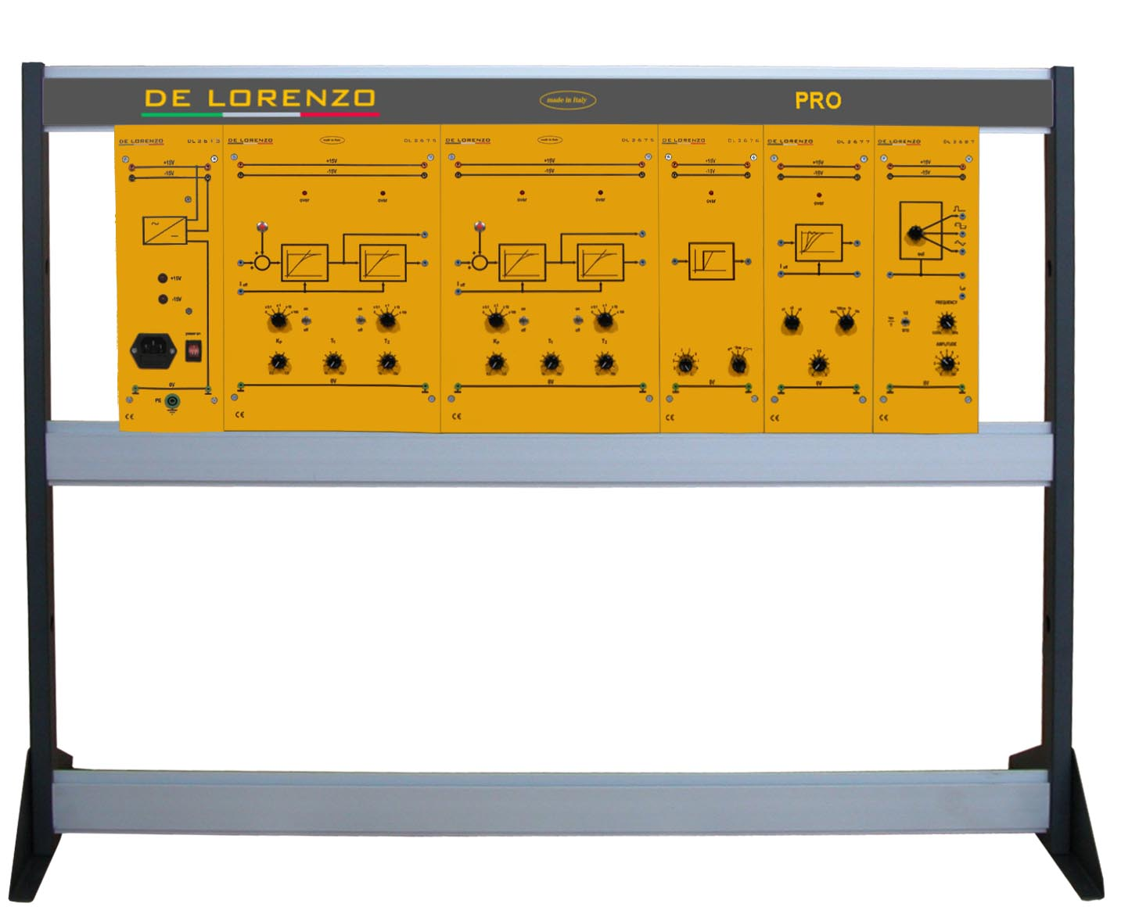

Questo laboratorio e stato progettato per studiare e analizzare i comportamenti tipici dei processi: le caratteristiche di trasferimento, il comportamento in regime transitorio, le costanti di tempo, i processi del 1° e 2° ordine, i processi di ordine superiore, il tempo morto, ecc. La conoscenza delle caratteristiche tipiche del processo è di fondamentale importanza per un corretto approccio alla progettazione di un sistema per il suo controllo. Per tale motivo, prima di analizzare i comportamenti tipici dei controllori, si rende necessario analizzare tutte le possibili caratteristiche che un processo da controllare può presentare nella pratica.
Questo simulatore ha una struttura modulare ed è costituito da pannelli didattici installati su un telaio verticale. Esso è provvisto di manuale teorico e pratico. La modularità di questo sistema didattico può dare agli studenti un approccio diretto e immediato all’argomento, offrendo l’opportunità di studiare vari soggetti, svolgendo diversi esperimenti come segue:

- Processo tipo P
- Processo tipo p
- Processo tipo I²
- Processi del 1° ordine
- Processi di ordine superiore al 1°
- Processo del 2° ordine con ritardo

Lista di moduli per esperimento:

 |  | MODULI
 |  | DL 2613 | DL 2675 | DL 2676 | DL 2677 | DL 2687 | DL ACTSW | DL 1893 | DL 115ACT | DL 2100-3M
No | ESPERIMENTI
1 | Tipo P | 1 | 1 | 1 |  |  | 1 | 1 | 1 | 1
2 | Tipo I | 1 | 1 | 1 |  |  | 1 | 1 | 1 | 1
3 | Tipo I² | 1 | 1 | 1 |  |  | 1 | 1 | 1 | 1
4 | 1° ordine | 1 | 1 | 1 |  |  | 1 | 1 | 1 | 1
5 | ordine superiore al 1° | 1 | 2 | 1 |  |  | 1 | 1 | 1 | 1
6 | 2° ordine | 1 |  |  | 1 | 1 | 1 | 1 | 1 | 1
7 | TOTALE | 1 | 2 | 1 | 1 | 1 | 1 | 1 | 1 | 1

